## 学生网上选课操作步骤及说明

一、操作步骤

1、在任意一台可接入互联网的计算机上登录教务处网站，然后点击“学生用户登录”。

2、输入自己的帐号（即学号）、密码及验证码，登录进入。

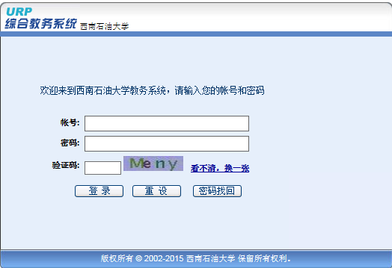

3、选课分为直选式和志愿式两种。直选式课程一般指不需选教的课程，可以直接选中；志愿式课程一般指需要选教的课程，需要教务系统自动抽签。在选课界面上，“选课模式”栏注明“志愿式”的即为志愿式课程，注明“直选式”的即为直选式课程。

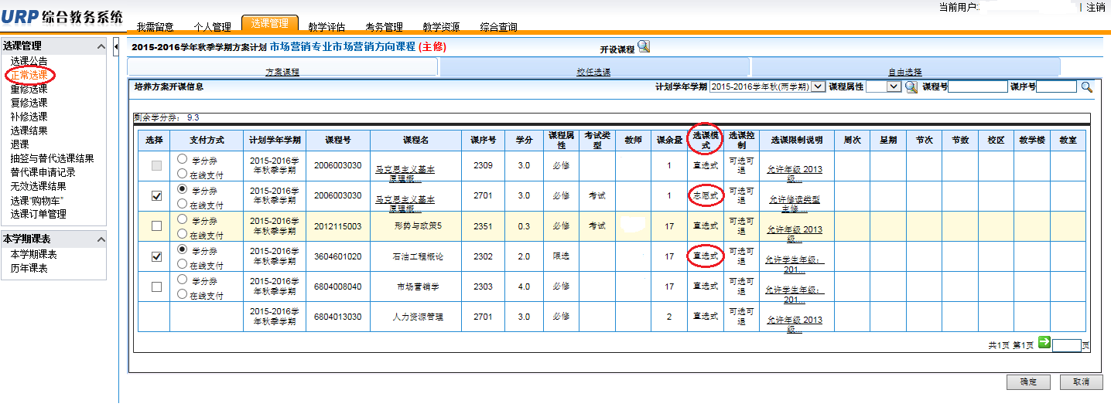

4、直选式课程选课通常分为正选和补退选两个阶段。

（1）正选：依次点击【选课管理】→【正常选课】→【方案课程】按钮，进入“方案课程”选课页面，根据所显示的课程名、课程号和课序号（每一个课程号代表一门课程，每一个课序号代表一个教学班，同一课程号的不同课序号代表同一门课程有多个教学班，在选课时，一门课程只能选一个课序号），对照选课表，选择本专业培养方案规定的相应课程。在选择课程时，必须在 “学分券”支付或“在线支付”两种支付方式中选择一种。选择“学分券”支付则直接使用学分券支付选课学分费用（学分券由教务系统根据当学期学生人才培养方案要求修读的学分总数，自动生成对应的学分券）；选择“在线支付”则需通过网上银行缴费支付选课学分费用。建议优先使用“学分券”支付方式支付选课学分费用，只有当剩余学分券不足以支付选课学分费用时才使用“在线支付”方式支付。

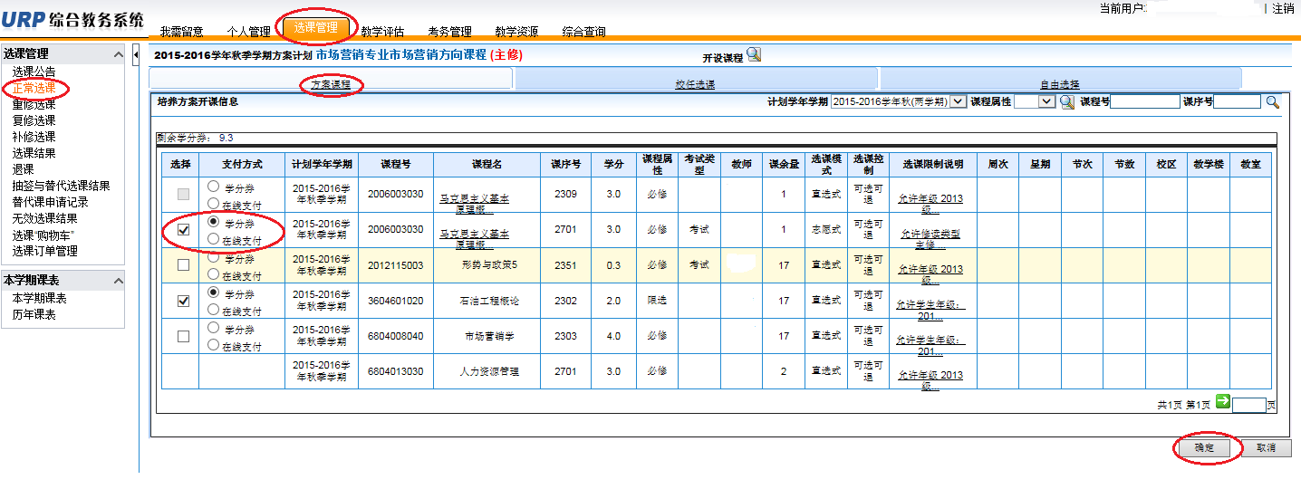

课程选择完毕，单击【确定】按钮即可将所选课程添加到“选课购物车”。然后在左侧导航栏点击“选课购物车”，进入选课购物车页面。确认选课购物车内课程信息正确后，点击“生成订单”按钮生成订单。在已生成的订单中，点击“确认支付”，当显示“学分券支付成功”后，表示选课成功。可在选课结果中查询已选课程。

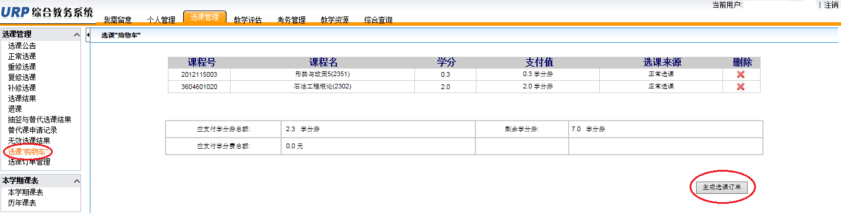

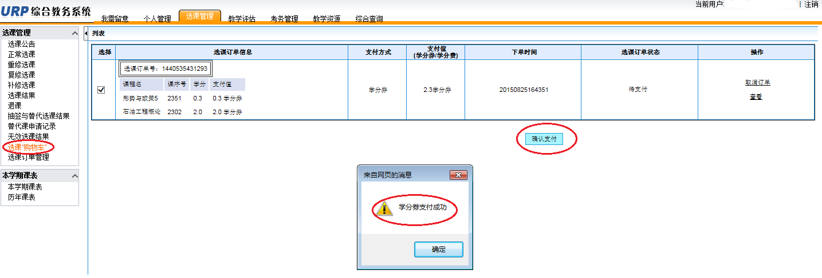

（2）补退选：补选课程的操作步骤参照正选阶段选课操作步骤进行。若需退选课程，点击【退课】按钮，进入页面后点击课程最前一列【删除】按钮退课，退课课程学分费用将被自动转换成学分券计入学生学分券余额。

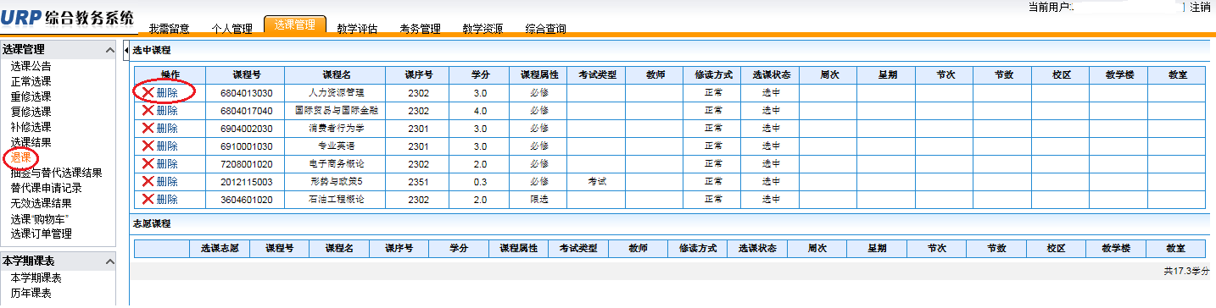

5、志愿式课程选课分为预选、正选和补退选三个阶段

（1）预选：依次点击【选课管理】→【正常选课】→【方案课程】按钮，进入“方案课程”选课页面，根据专业培养方案及选课表中的选课限制说明，在本专业规定可选的教学班中选择其中一个教学班。在选择课程时，必须在 “学分券”支付或“在线支付”两种支付方式中选择一种。课程选择完毕，单击【确定】按钮即可将所选课程添加到“选课购物车”。然后在左侧导航栏点击“选课购物车”，进入选课购物车页面。确认选课购物车内课程信息正确后，点击“生成订单”按钮弹出对话框，提示等待抽签处理，此时可在“选课结果”中查询到待抽签课程，其选课状态为“拟选”。

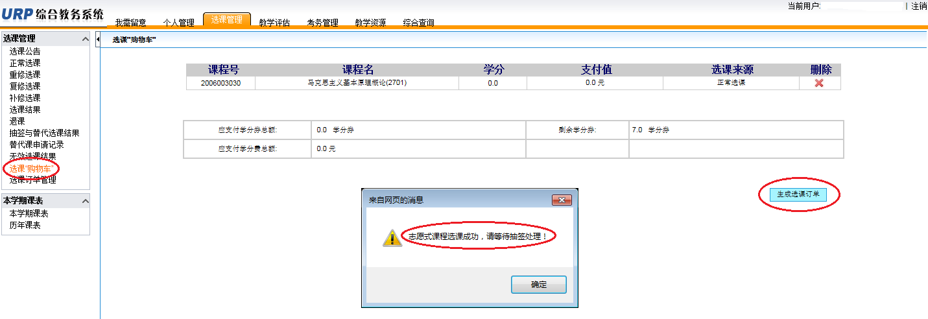

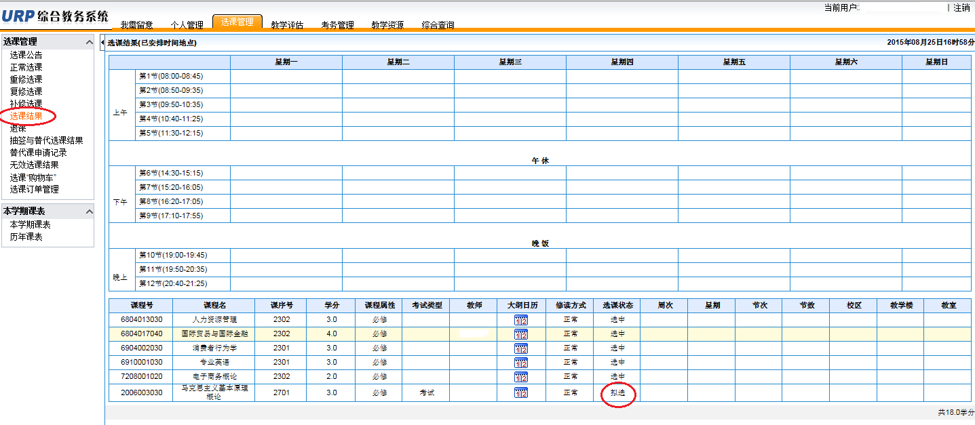

（2）正选：学生登录教务系统，点击“抽签与替代选课结果”，若被系统自动抽中，则该页面显示被抽中课程，然后选择课程并选择支付方式，点击“生成订单”，完成支付才算完成“志愿式”课程的选课；若未被系统抽中，则系统自动删除该课程，在补退选阶段可改选该课程的另一课序号（教学班）。

**注意：**对系统自动抽签成功的课程，学生必须在正选阶段登录教务系统进行“学分券”支付或“在线支付”后方能完成选课，否则正选结束后未支付课程将被系统记为无效选课。

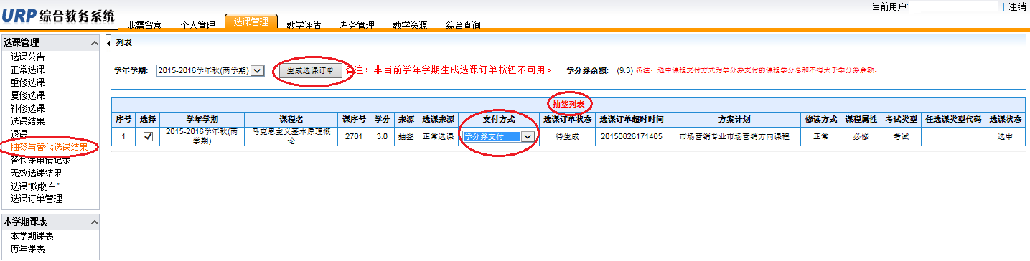

(3)补、退选：凡未被系统抽中或已抽中但对已选教学班不满意者，可在此阶段补选或退选。具体操作方法与直选式课程的补退选操作方法相同。

二、相关说明：

1、学生所获得的密码请注意区分大小写，在获得计算机随机生成的密码后，为安全起见，建议学生及时登录教务系统更改自己的密码，并牢记。

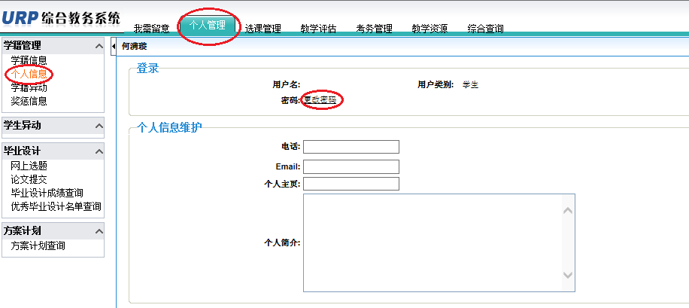

有关密码的问题可到学生所在学院教学办公室查询。

2、请注意选课时间（每次选课前教务处将通知选课时间），过期未选的，视为学生放弃选读该课程。

3、学生在选课时一定要仔细查看选课表所列课程的详细信息，根据自己的专业、分班要求仔细对照选课表进行选课。

学生如选错课序号，则可能造成自己所选的课程行课时间产生冲突。

例如：一同学为化学工程专业学生，准备选择体育课程，选课表指定其只能选择课序号2101—2105的该门课程，若其选择其它课序号的体育课程，则可能与该生的其他课程的行课时间产生冲突。

4、学生可以通过选课页面导航条中的［选课结果］按钮查看已选中课程的相关信息。

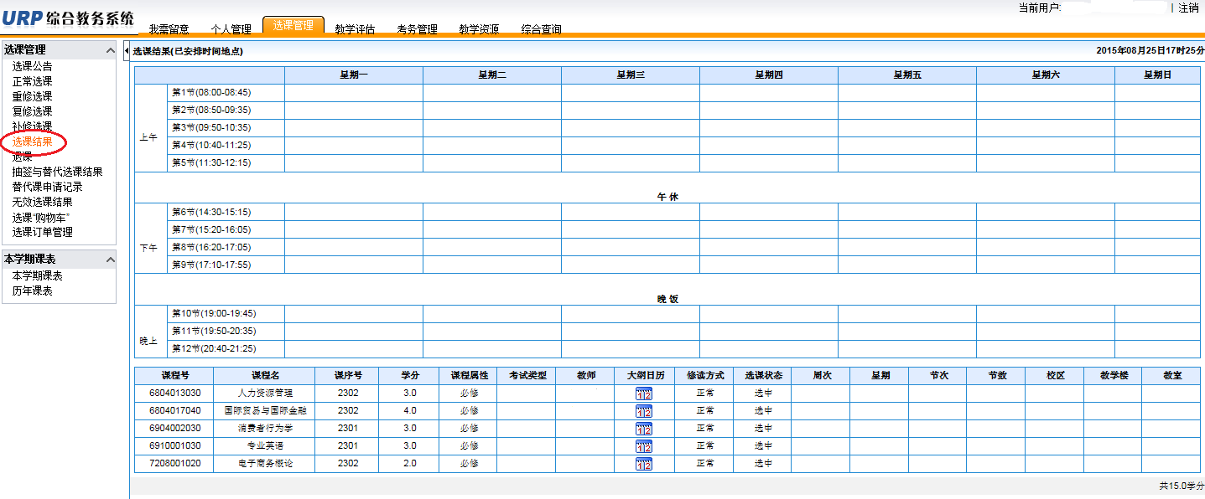

5、重修选课、自由选课等特殊选课操作方法以教务处选课时公布的选课方法为准。